Italien :Aufschrei der Antifaschisten

150 Demonstrationen gegen Rassismus in ganz Italien: Sieg der Rechten am 4. März verhindern
von Gerhard Feldbauer

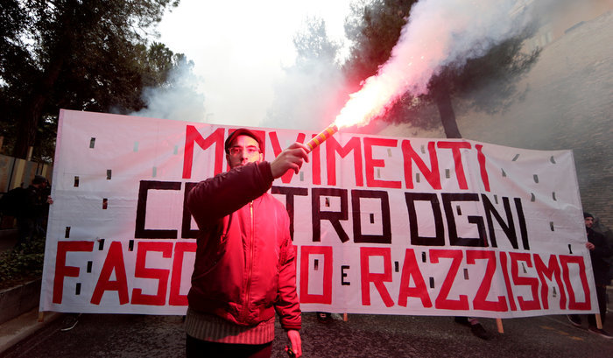
Feuer und Flamme gegen Rassismus und Faschismus: Demonstration am Sonnabend in Macerata
Foto: REUTERS/Yara Nardi
Italiens Antifaschisten besinnen sich auf ihre Kraft. Am vergangenen Sonnabend gingen im ganzen Land Zehntausende Menschen auf die Straße, um der Welle rassistischer Gewalt und des offenen neofaschistischen Terrors ein entschiedenes Zeichen entgegenzusetzen. Eine Woche zuvor hatte in der Stadt Macerata ein Anhänger der rassistischen »Lega« zwei Stunden lang auf Migranten gefeuert und sechs Menschen afrikanischer Herkunft verletzt. Erst nach einer Verfolgungsjagd konnte er von der Polizei gestellt werden. Bei seiner Festnahme zeigte er den »Führergruß« und schrie »Italien den Italienern«. Als Vorwand diente dem Attentäter, dass in der Stadt kurz vorher die Leiche einer 18jährigen gefunden worden war. Ein aus Nigeria stammender Mann wurde zunächst verhaftet. Inzwischen teilte die Staatsanwaltschaft jedoch mit, dass er nicht mehr tatverdächtig sei.
Es war vor diesem Hintergrund nicht überraschend, dass die größte Demonstration am Wochenende mit 30.000 Teilnehmern in Macerata stattfand. Es herrschte eine kämpferische Atmosphäre. Aus den Reihen der aus allen Gesellschaftsschichten stammenden Demonstranten erklangen »Bella Ciao« und andere Partisanenlieder. In Sprechchören wurde »Stoppt den rassistischen Terror«, »Versperrt den Faschisten den Weg« und immer wieder »Solidarität mit den Immigranten« gefordert. Insgesamt gingen am Wochenende in mehr als 150 Städten Zehntausende Menschen auf die Straße, wie die in Rom erscheinende La Republicca berichtete. Allein in Mailand folgten 20.000 Menschen dem gemeinsamen Aufruf der »Antifaschistischen Aktion«, linker und sozialer Zentren, des Verbandes ehemaliger Partisanen ANPI, von Gewerkschaften und linken Parteien. Der Spitzenkandidat des aus sozialistischen und sozialdemokratischen Parteien gebildeten Wahlbündnisses »Freie und Gleiche« (LeU, Liberi e Uguali), Senatspräsident Pietro Grasso, rief zur »Einheit aller antifaschistischen Kräfte« auf, »um gemeinsam die Werte der Demokratie zu verteidigen«. Einig waren sich alle an den Demonstrationen beteiligten Kräfte, dass ein Sieg der ultrarechten Allianz von Silvio Berlusconis Forza Italia (FI) und der Lega von Matteo Salvini bei den Parlamentswahlen am 4. März verhindert werden müsse.
La Repubblica kommentierte am Montag, dass die Demonstrationen eine Antwort auf die rassistischen Überfälle gewesen seien, wie sie bisher von den Mitte-links-Parteien gefehlt habe. Das Blatt bemängelte allerdings, dass offizielle Vertreter der regierenden Demokratischen Partei (PD) den Kundgebungen ferngeblieben seien, während sich ihre Basis stark beteiligt habe. Der PD-Bürgermeister von Macerata, Romano Carancini, hatte sich im Vorfeld gegen die Demonstration in seiner Stadt ausgesprochen, weil damit »nur Öl ins Feuer gegossen« werde. Italiens Innenminister Marco Minniti, ebenfalls von der PD, hatte die Demonstration zunächst sogar verbieten wollen und ließ sie erst in letzter Minute am Freitag zu. Die linke Tageszeitung Il Fatto Quotidiano kritisierte, damit beuge sich die PD dem Spiel der Rechten. Die Präsidentin der Abgeordnetenkammer, Laura Boldrini, verurteilte den Aufruf von PD-Chef Matteo Renzi, das Thema aus dem Wahlkampf herauszuhalten.
Während sich Berlusconi und Salvini demagogisch von der Gewalttat in Macerata distanzierten, wird der Attentäter von ihren Anhängern als Held gefeiert. Glückwünsche werden ins Gefängnis übermittelt, es gibt Aufrufe zu neuen Anschlägen. Auch die Spitzenmänner der Rechten griffen erneut zu rassistischer Hetze und machten die Flüchtlinge und Einwanderer für die Gewalt verantwortlich. Berlusconi nannte »illegale Einwanderer« eine »soziale Bombe« und forderte ihre Rückführung in die Heimatländer. Sein Familienblatt Libero verlangte, die Grenzen zu schließen. Salvini verkündete, er werde als Premier auf der Basis »Italiener zuerst« ein »ruhigeres und sichereres Italien schaffen«. Dagegen regt sich Widerstand. Für den 24. Februar organisieren die ANPI, die Kulturvereinigung ARCI und der Gewerkschaftsbund CGIL weitere Kundgebungen gegen Faschismus und rassistische Gewalt. Auch der Vorstand der PD ruft diesmal zur Teilnahme auf.

